

DOCUMENTO DE REQUISITOS DO SISTEMA RETROBEAT VERSÃO 1.1

João Pessoa 2025

INTRODUÇÃO 3
DESCRIÇÃO GERAL DO SISTEMA 3
REQUISITOS FUNCIONAIS 3
REQUISITOS NÃO FUNCIONAIS 3
PROTÓTIPO 3

CRONOGRAMA DO PROJETO

Data | Descrição
11/11/2025 | Definição da equipe e tema do projeto além da criação do repositório no GitHub
18/11/2025 | Criação da Documentação
23/11/2025 | Foi adicionado ao GitHub os arquivos e inserido o protótipo no documento de requisitos
//2025

EQUIPE DE DESENVOLVIMENTO

Nome | Função
Ana Beatriz da Silva Linhares | Desenvolvedora Back-end e Web Designer
Daniel de Lima Costa dos Santos | Desenvolvedor Front-end
Kauã Marinho | Desenvolvedor Front-end
Stephany Vittoria de Lima | Redatora Técnica e Web Designer

HISTÓRICO DE VERSÕES

Data | Versão | Descrição | Autor(es)
18/11/2025 | 1.0 | Foi elaborado a parte  introdutória do documento | Ana Beatriz e Stephany

- INTRODUÇÃO
DOCUMENTO DE VISÃO – RETROBEAT
Autores: Stephany, Ana Beatriz, Daniel, Kauã
1. Introdução
1.1 Propósito
Este documento apresenta a visão geral e a especificação completa dos requisitos do sistema Retrobeat, uma aplicação web desenvolvida para atuar como um monstrurário de discos de vinil. O objetivo é oferecer aos visitantes uma plataforma intuitiva para consulta de informações, sem funcionalidades de compra.
1.2 Público-alvo
- Equipe de desenvolvimento
- Professores e avaliadores
- Stakeholders do projeto
- Administradores do sistema
1.3 Escopo
O Retrobeat apresenta catálogo de discos de vinil com título, artista, ano, gênero, preço e imagem. Há dois perfis: Visitante e Administrador.
  - SOBRE

- DESCRIÇÃO GERAL DO SISTEMA
2. Visão Geral do Produto
2.1 Descrição do Produto
O Retrobeat é um sistema web simples e responsivo para consulta de discos. Visitantes veem, administradores gerenciam.
2.2 Funcionalidades Principais
- Visualização de catálogo
- Visualização de detalhes
- Busca
- Painel administrativo
2.3 Perfis
Visitante: navega sem login.
Administrador: gerencia via painel com login.

- REQUISITOS FUNCIONAIS
RF01 – Exibir catálogo de discos
RF02 – Exibir detalhes
RF03 – Busca
RF04 – Login admin
RF05 – Cadastro
RF06 – Edição
RF07 – Exclusão
RF08 – Imagens
RF09 – Listagem painel
RF10 – Logout

- REQUISITOS NÃO FUNCIONAIS
RNF01 – Usabilidade
RNF02 – Desempenho
RNF03 – Compatibilidade
RNF04 – Segurança
RNF05 – Confiabilidade
RNF06 – Manutenibilidade
RNF07 – Escalabilidade

- PROTÓTIPO

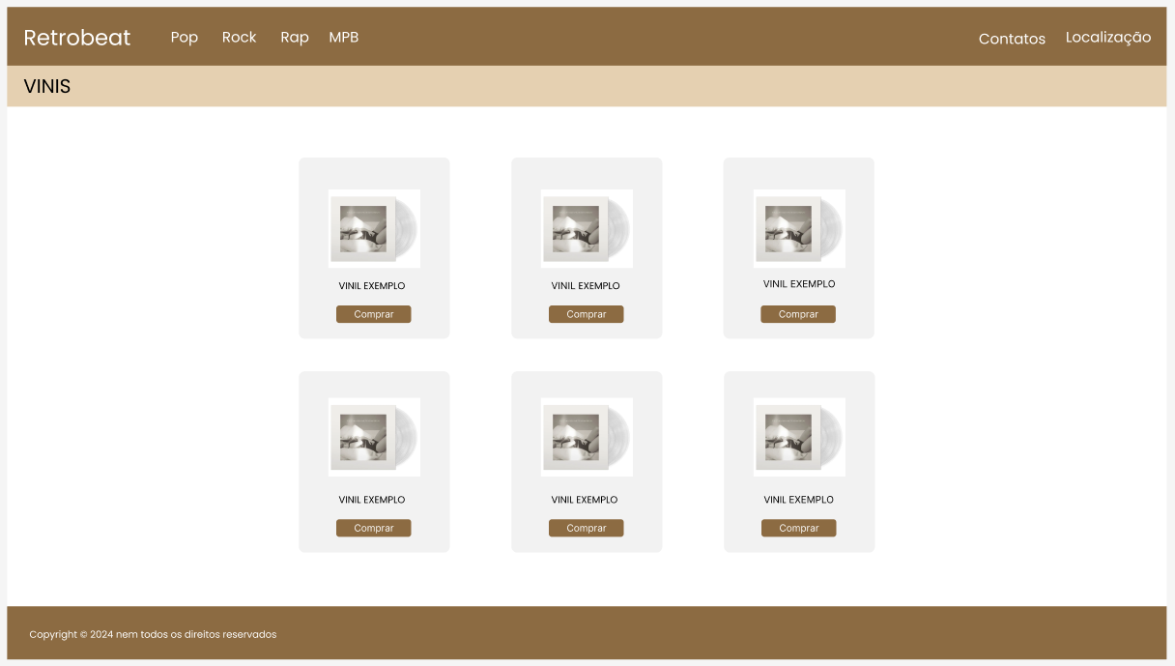
Imagem 1: parte do cliente
Fonte: Própria, 2025

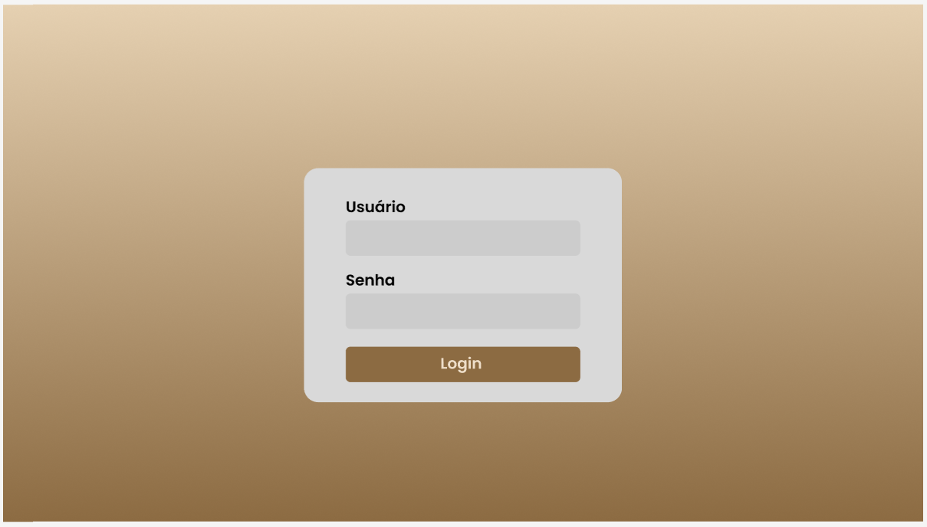
Imagem 2: Login do admin
Fonte: Própria, 2025

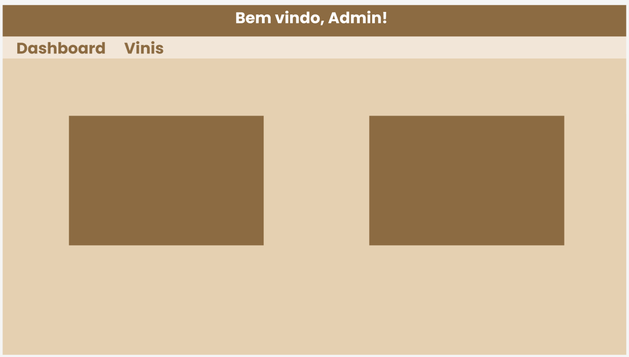
Imagem 3: Dashboard do admin
Fonte: Própria, 2025

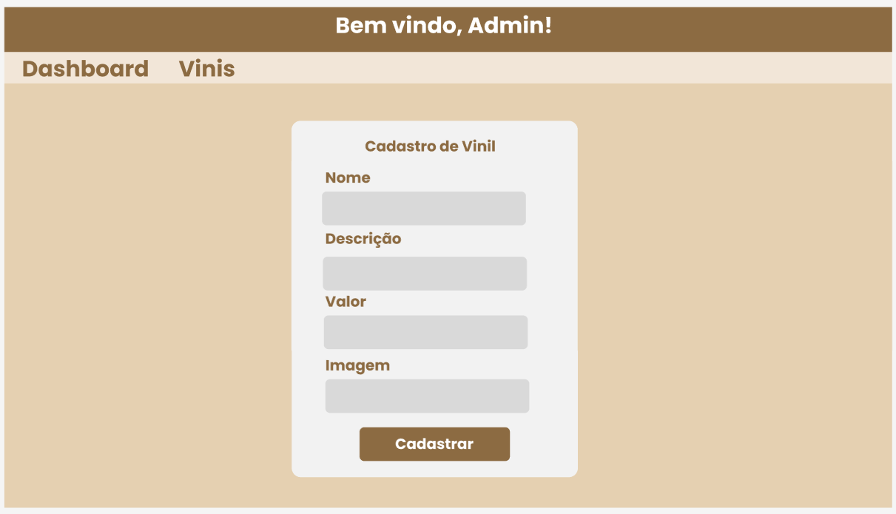
Imagem 3: Cadastrar Produto
Fonte: Própria, 2025

